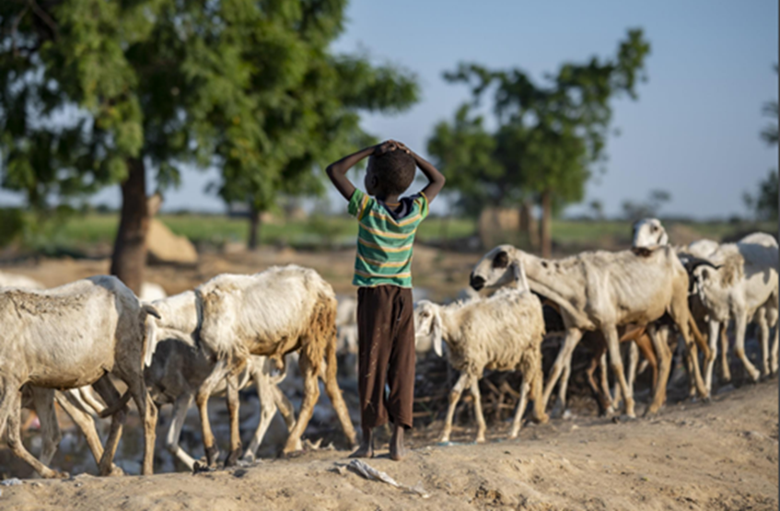
BREF
© UNHCR / nom du photographe

RÉSUMÉ |  | Texte: max. ½ pages

Une quatrième saison des pluies consécutive sans précipitations suffisantes a poussé certaines parties de la République de Sorami (RS) au bord de la famine. Tout au long de l’année 2022, les graves sécheresses, les conflits, les chocs climatiques et les expulsions forcées ont eu un effet cumulatif dévastateur sur les capacités d’adaptation et les vulnérabilités de la population, aggravant ainsi l’impact des risques de protection existants. Depuis janvier 2022, les récents conflits dans les régions de N’gurtu, Solbei, Tissura, Ateppo, Piru et dans d’autres régions, associés à des inondations sans précédent dans les régions de Solbei, Tissura et Piru, n’ont fait qu’annuler une grande partie des progrès réalisés grâce à l’aide humanitaire fournie en 2021 et 2022. La situation exige une intensification des efforts pour éviter des conséquences catastrophiques au 1er trimestre 2023.
Analyse de Protection
Crédit photo
RÉPUBLIQUE DE SORAMI
Analyse de Protection | Décembre 2022
Les risques de protection nécessitant une attention immédiate au cours de la période couverte par cette analyse sont les suivants :
- Attaques contre des civils et autres homicides illégaux
- Siège et entraves illégales aux déplacements
- Violence basée sur le genre liée au conflit et violence intime entre partenaire
- Expulsions forcées de personnes déplacées
- Mutilations et blessures graves dues aux engins explosifs
ACTION URGENTE
Une action urgente est nécessaire pour mettre un terme aux stratégies d’adaptation négatives émergentes, motivées par l’augmentation de l’insécurité alimentaire, les conflits, les tensions pour les ressources naturelles et la hausse sans précédent des abus et de l’exploitation qui ont été identifiés. Il est de la plus haute importance de :
- Garantir l’acheminement en temps voulu de l’aide humanitaire en modifiant les obstacles causés par la loi 6/42 de janvier 2022, et permettre le dialogue et la coordination avec l’UNAMS pour le passage en toute sécurité des convois.
- Élaborer une réponse d’urgence intersectorielle conjointe visant spécifiquement à renforcer le tijen, par le biais d’interventions communautaires, du déploiement d’agents de négociation et d’un soutien financier polyvalent.
CONTEXTE |  | Texte : max. 2 paragraphes

VICTIMES CIVILES |  | INCIDENTS DE VBG |  | SÉCHERESSES TOUCHANT DES PERSONNES DÉPLACÉES |  | CONFLITS TOUCHANT DES PERSONNES DÉPLACÉES |  | EXPULSIONS FORCÉES
1 359 |  | 1 429 |  | 757 000 |  | 976 000 |  | 81 461
% PÉRIODE | % ANNÉE | % PÉRIODE | % ANNÉE | % PÉRIODE | % ANNÉE | % PÉRIODE | % ANNÉE | % PÉRIODE | % ANNÉE
+18 % | +65 % | +20 % | +50 % | +18 % | -8 % | +28 % | +45 % | +33 % | +21 %
Depuis juin 2022, la sécurité et l’état de protection se sont progressivement détériorés en raison de l’intensification du conflit par les groupes armés locaux. La proclamation de la loi 6/42 en janvier 2022, qui confie tout le contrôle et la surveillance des budgets au Ministre des affaires départementales récemment créé, en supprimant les fonctions qui relevaient auparavant des gouverneurs de chaque département, a exacerbé les tensions et augmenté le nombre d’attaques armées.
Le couvre-feu imposé entre septembre et octobre 2022 par le Front populaire (FP) actuellement au pouvoir a encore aggravé la situation. Depuis janvier 2022, le Sorami est caractérisé par la présence d’un conflit armé actif sur l’ensemble de son territoire.
RISQUES DE PROTECTION |  | Texte: max. 2 pages

RISQUE 1 | Attaques contre des civils et autres homicides illégaux
TENDANCES PRÉOCCUPANTES
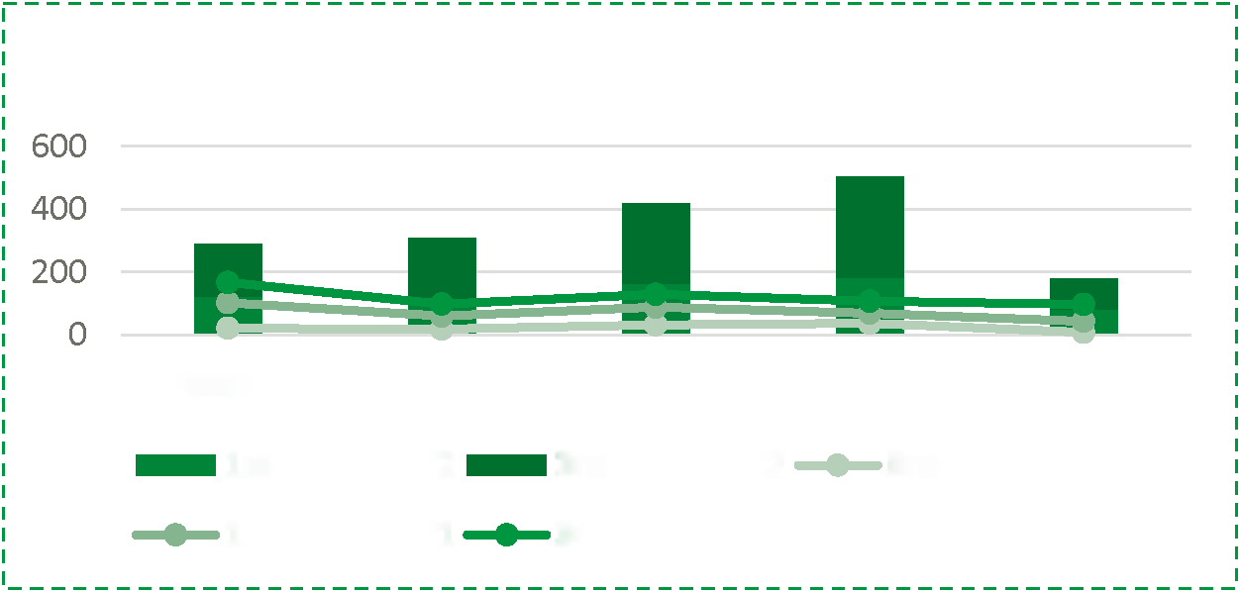
Parmi les zones les plus menacées figurent les villages ruraux des régions d’Ateppo, de Tissura, de Syle supérieure et de Lombardie, ainsi que les sites de personnes déplacées dans les régions de N’gurtu, de Piru, de Salla du Sud et de Solbei, en particulier les plus proches des zones contrôlées par le Front populaire du Sorami du Sud (FPSS) et des commandements opérationnels des autorités gouvernementales.
Départements les plus touchés par la violence armée
1er-2e trimestre 2022
1er-2e trimestre 2021
3e-4e trimestre 2022
3e-4e trimestre 2021
Ateppo N’gurtu Tissura Piru Solbei
3e-4e trimestre 2020
La violence armée est montée en flèche à la suite de la décision du gouvernement d’approuver la loi 6/42 en janvier 2022, qui prévoit un contrôle central sur le budget et le financement des départements, dans une tentative d’entraver le fédéralisme ethnique créé en 1992 pour mettre fin à la guerre civile du Sorami. En conséquence, la population civile, qui comprend également 345 581 personnes déplacées, a été contrainte de se déplacer pour échapper aux attaques et en raison de l’insécurité générale.
IMPACTS LES PLUS GRAVES
Selon la police nationale soramienne (PNS), entre juin et décembre 2022, au moins 2 344 personnes ont été tuées, blessées ou enlevées sur fond de violence armée, laquelle comprend des attaques armées, des frappes aériennes et de drones, des bombardements, des attaques de missiles et des violences sexuelles liées aux conflits. Les agressions représentent une augmentation de 18 % par rapport aux 1 923 cas enregistrés entre janvier et juin 2022. Les hommes constituent la majorité des victimes (86 % ou 2 016 personnes), suivis par les femmes (10 % ou 234 personnes) et les enfants de moins de 5 ans (4 % ou 94 personnes). Le mécanisme de surveillance du Ministère de la santé et de l’OMS a enregistré 65 attaques contre des établissements de santé, contre 34 au trimestre précédent.

RISQUE 2 | Siège et entraves illégales aux déplacements

RISQUE 3 | Violence basée sur le genre liée au conflit et violence intime entre partenaire

RISQUE 4 | Expulsions forcées de personnes déplacées

RISQUE 5 | Mutilations et blessures graves dues aux engins explosifs

RÉPONSE |  | Texte: max. ½ page
PROGRÈS RÉALISÉS EN MATIÈRE DE PROTECTION
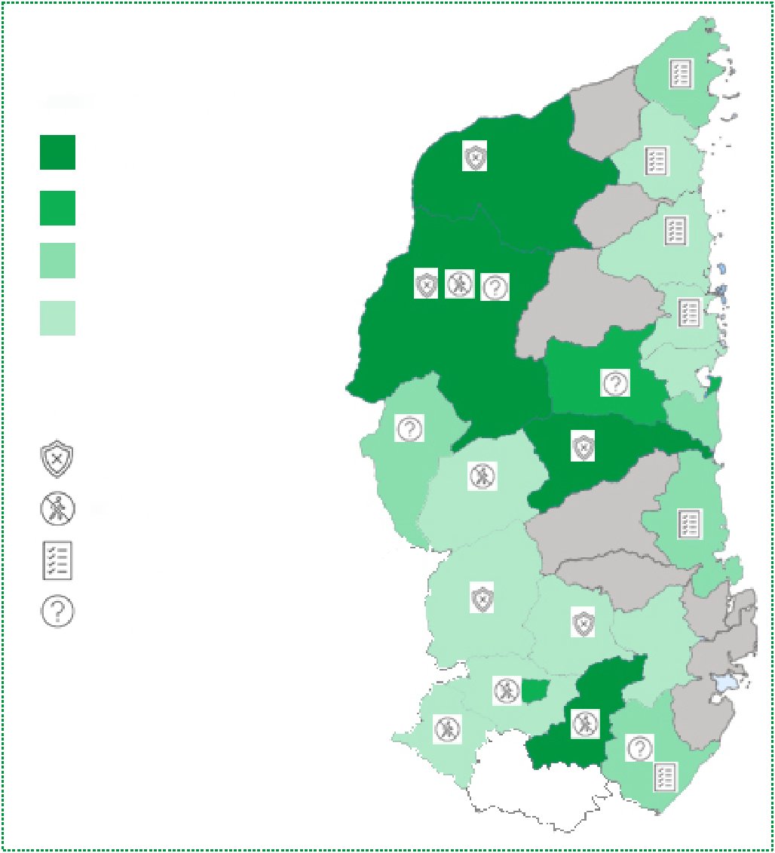
En février 2022, 32 partenaires de protection répondaient aux besoins de protection de plus de 3 millions de personnes dans le besoin. Environ 250 000 personnes ont été touchées en janvier et février 2022. 79 % des personnes touchées sont originaires de Tissura et Piru et se trouvent principalement dans les grandes villes d’Arum, Mailo, Sarwa et Sakelle, hébergées dans des sites pour personnes déplacées à l’intérieur de leur propre pays. 80 % des services de protection concernaient la prévention de la violence basée sur le genre ainsi que l’atténuation des risques, la sensibilisation et les services de santé mentale et de soutien psychosocial.
Nombre de contraintes d’accès
>50
>25
>15
>5
Sécurité
Déplacements
Administration
Interférence
Type de contrainte
En décembre 2021, la première intervention humanitaire sur les engins explosifs dans les zones contrôlées par le RSPT a été lancée dans le cadre de la réponse coordonnée par l’Équipe Humanitaire Pays (EHP), après des années d’intenses négociations. Une nouvelle ONGI de lutte contre les mines a également été enregistrée à Arum, ce qui a permis de renforcer les capacités d’enquête et de déminage. L’action de lutte contre les mines reste cependant gravement sous-financée.
DÉFIS ET ACTIONS LIÉS À L’ACCÈS
La sûreté et la sécurité restent une préoccupation prioritaire, tant aux points de rassemblement que dans les zones de résidence précédentes dans les régions de Manura et de Solbei. L’absence d’efforts politiques efficaces pour résoudre les conflits intercommunautaires, notamment entre les Runis et les Alemi, laisse la population plongée dans une situation de peur et d’insécurité constantes, en particulier dans les régions de Railey, de Sonrli, de Syle supérieure et de Lombardie.
RECOMMANDATIONS |  | Texte: max. 1 page

RISQUE 1 | Attaques contre des civils et autres homicides illégaux
GOUVERNEMENT et PARTIES AU CONFLIT
- Mettre fin à l’utilisation d’armes explosives en zones peuplées, conformément aux engagements pris dans le cadre de la déclaration politique sur ces armes, et soutenir la réalisation d’une enquête nationale sur la lutte contre les mines afin de déterminer l’étendue de la contamination et de fournir des informations sur toute contamination connue au cours des premier et deuxième trimestres de 2023.
Le CORDONNATEUR HUMANITAIRE et la COMMUNAUTÉ HUMANITAIRE
- L’érosion des moyens de subsistance et du pouvoir d’achat de la population doit faire l’objet d’initiatives multisectorielles visant à atténuer les répercussions économiques sur la population, notamment sur les personnes handicapées, les enfants et les femmes, afin d’éviter une augmentation inquiétante de la maltraitance, de l’exploitation et de la traite des enfants dans les régions de Railey, de Sonrli et de Syle supérieure au cours du 2e trimestre 2023.
RISQUE 2 | Siège et entraves illégales aux déplacements
DONATEURS
- Veiller à ce que toutes les ONG aient accès à la facilité d’échange humanitaire et aux couloirs financiers humanitaires, en garantissant des coûts de transfert peu élevés et en souscrivant une assurance pour réduire la responsabilité des ONG en ce qui concerne les transactions en espèces, d’ici le 2e trimestre 2023.
RISQUE 3 | Violence basée sur le genre liée au conflit et violence intime entre partenaire
SECTEUR DE LA PROTECTION et PARTENAIRES
- S’assurer, en 2022, qu’une formation à la politique de sauvegarde de l’enfance a été systématiquement dispensée à tous les travailleurs humanitaires et à toutes les communautés afin de garantir que toutes les actions humanitaires sont correctement mises en œuvre pour protéger tous les enfants contre les actes de maltraitance et d’exploitation, délibérés ou non, de plus en plus nombreux, enregistrés au cours du dernier trimestre.
RISQUE 4 | Expulsions forcées de personnes déplacées

RISQUE 5 | Mutilations et blessures graves dues aux engins explosifs

Notes de fin

Déclaration du Coordonnateur Humanitaire sur la mise en œuvre de la loi 6/42, mars 2022.

